112上學期戶外教學-向日葵農場參訪藝術體驗
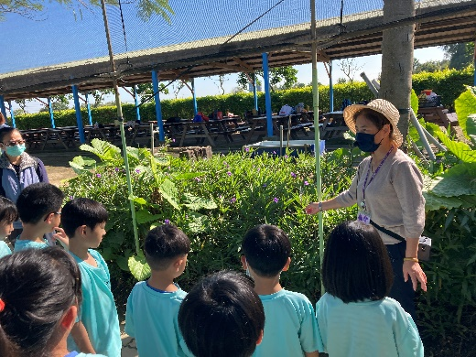  1. | 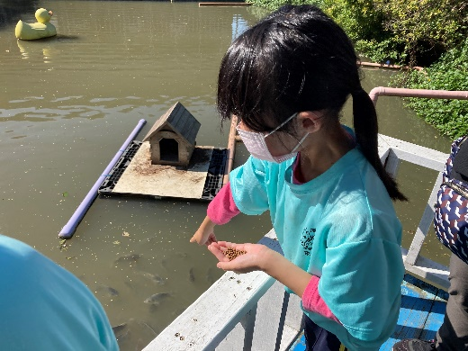  2.
說明：生態藝術解說 | 說明：水生生物互動
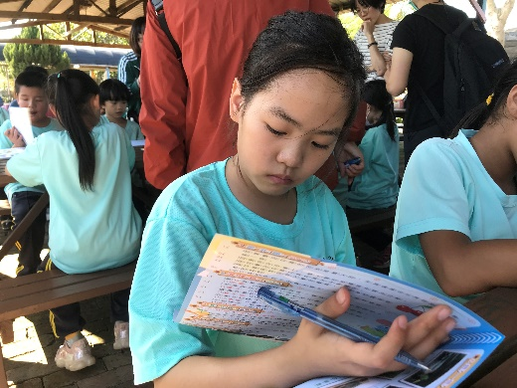  3. | 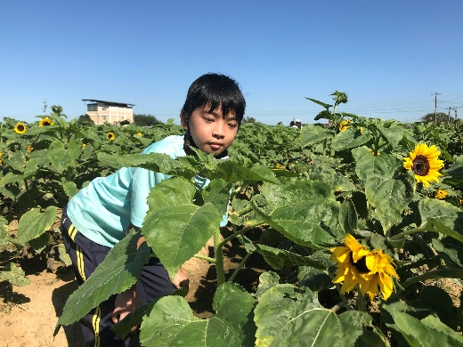  4.
說明：生態藝術課程 | 說明：走訪向日葵田
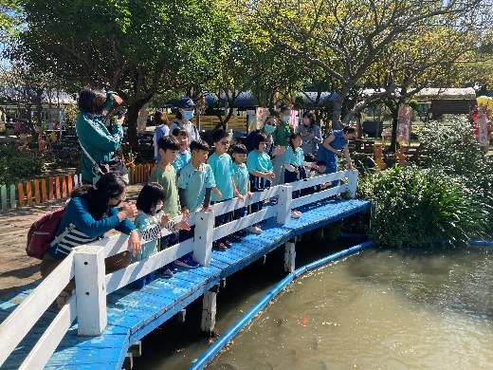  5. | 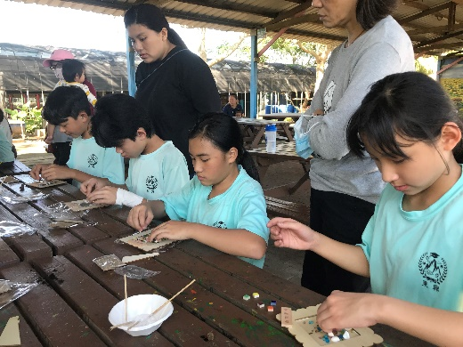  6.
說明：水生生物觀賞 | 說明：手做藝術DIY
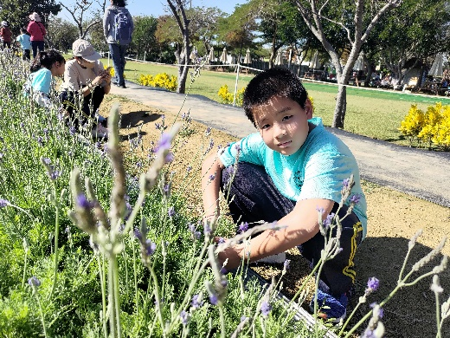  7. | 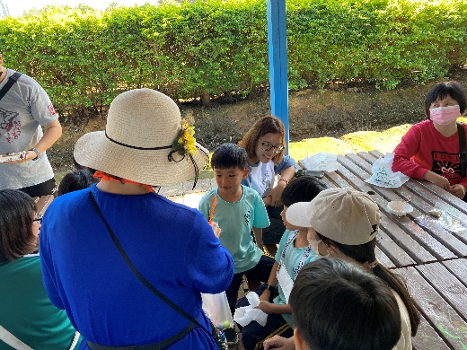  8.
說明：農場植物互動 | 說明：生態藝術課程有獎爭答
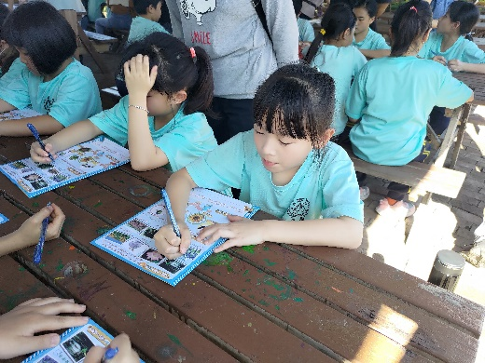  9. | 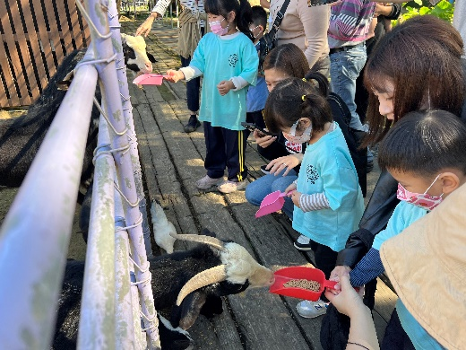  10.
說明：生態藝術學習單 | 說明：動物親子互動

112下學期戶外教學-南投工藝館參訪藝術體驗
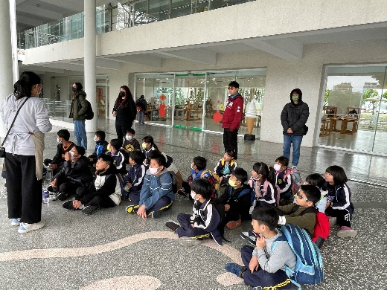  1. | 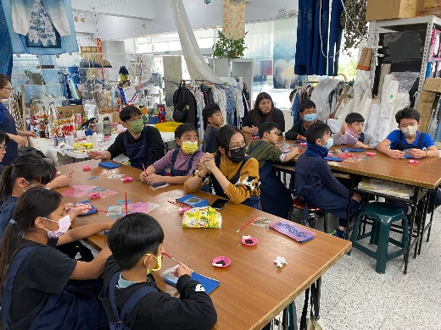  2.
說明：工藝館介紹解說 | 說明：藍染課程介紹
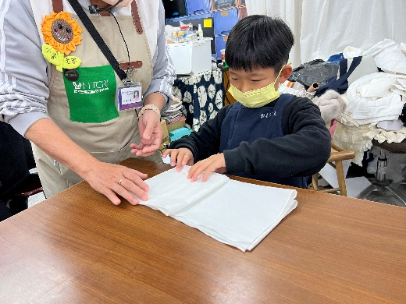  3. | 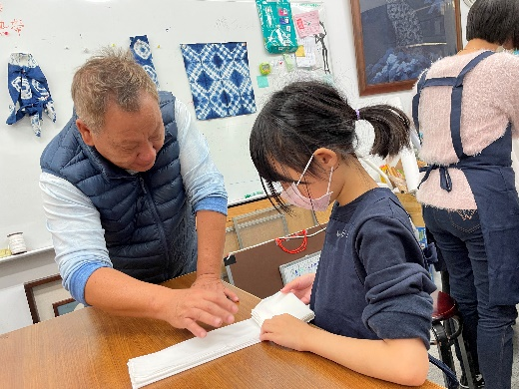  4.
說明：方巾綑綁講解 | 說明：方巾綑綁教學
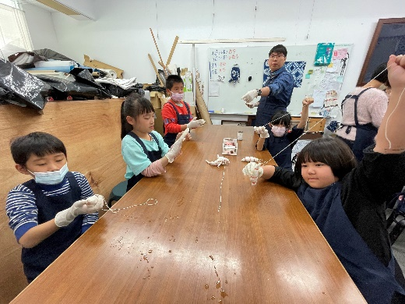  5. | 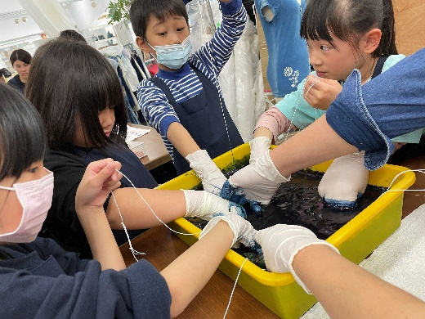  6.
說明：方巾綑綁完成 | 說明：方巾初次泡浸染料
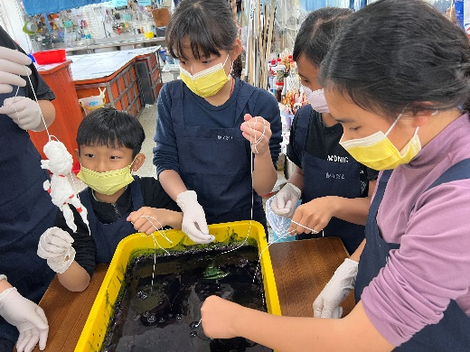  7. | 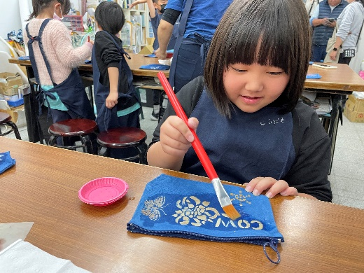  8.
說明：方巾再次泡浸染料 | 說明：拔染實作
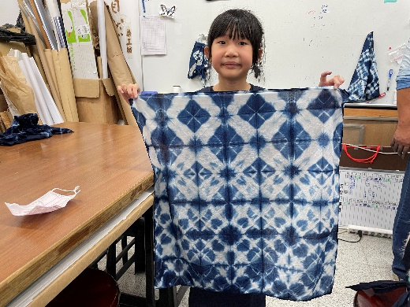  9. | 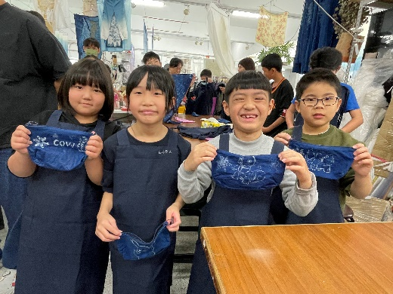  10.
說明：藍染方巾完成 | 說明：拔染鉛筆盒完成

